**Федеральное государственное автономное образовательное учреждение**

**высшего образования   
"Национальный исследовательский университет   
"Высшая школа экономики"**

**Московский институт электроники и математики Национального**

**исследовательского университета "Высшая школа экономики" им. А.Н. Тихонова**

**Департамент прикладной математики**

Направление подготовки 01.03.04 «Прикладная математика»

**О Т Ч Е Т**

**по производственной практике**

**Студент** Сидоров Н.Р.  **_______**161**_________**

(Фамилия И.О.) номер группы

**Руководитель практики:** Буровский Е.А., доцент, НИУ ВШЭ

(Фамилия И.О., должность и место работы, подпись)

**Ответственный за организацию практики:** Внуков А.А., доцент, НИУ ВШЭ

(Фамилия И.О., должность, подпись)

**Практика пройдена с оценкой ______________**

**Дата ____________________**

**Москва 2019**

**Цели и задачи практики**

**Цель**:

Разработать систему для автоматического определения крутящего момента газовых

сил в двигателе внутреннего сгорания (ДВС) по углу поворота и угловому ускорению

коленчатого вала.

**Задачи**:

1. Ознакомиться с устройством двигателя внутреннего сгорания.
2. Визуализировать имеющиеся данные.
3. Исследовать возможность применения различных методов машинного обучения для достижения поставленной цели и выбор наиболее релевантного метода.
4. Программно реализовать систему на основе выбранного метода.
5. Составить отчёт о проделанной работе.

**Постановка задачи**

Имеются массивы данных регистрации работы ДВС на холостом ходу – давление газов в цилиндре, рассчитанный на их основании крутящий момент и ускорение коленчатого вала, рассчитанное на основании сигналов с инкрементного колеса.

Момент сил сопротивления рассчитывается как разность момента от газовых сил и произведения углового ускорения и момента инерции подвижных деталей ДВС, приведенного к оси коленчатого вала.

Ещё одним массивом данных является угол поворота коленчатого вала, так как вполне вероятно, что при одном и том же моменте от газовых сил, в зависимости от углового положения вала, ускорение будет различным.

На основе этих данных необходимо построить модель, выражающую зависимость давления газов в цилиндре от ускорения коленчатого вала и угла поворота и проверить качество полученной модели.

**Существующие реализации и методы решения поставленной задачи**

Традиционно, основной контроль протекания сгорания осуществляется при помощи датчика давления, расположенного в камере сгорания. Процесс регистрации давления называется индицированием, зарегистрированное давление – индикаторной диаграммой.

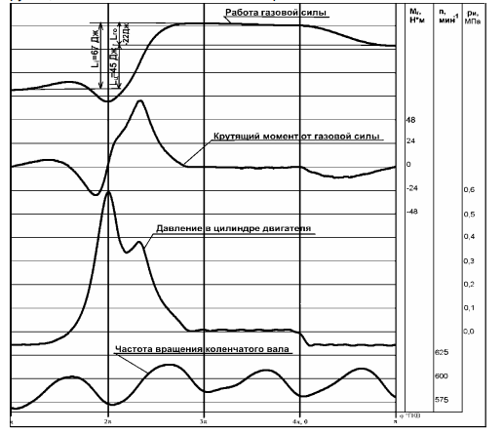

*Рис. 1. Пример регистрации давления в цилиндре ДВС, расчета крутящего момента от газовой силы и ее работы.*

Однако индицирование ДВС – дорогостоящий и трудоемкий процесс. Поэтому ищутся способы рассчитать, пусть и с некоторой погрешностью, момент газовых сил на основании других имеющихся данных.

Для выявления зависимости одной величины от других в последнее время всё чаще используются методы машинного обучения. Эти методы варьируются от относительно простых (линейная регрессия, регрессия с полиномиальными признаками) до более сложных (нейронные сети). Какой метод следует применить – зависит от задачи.

**Визуализация данных**

Чтобы понять примерный вид зависимости величин, построим графики предоставленных данных при помощи библиотеки Matplotlib для Python.

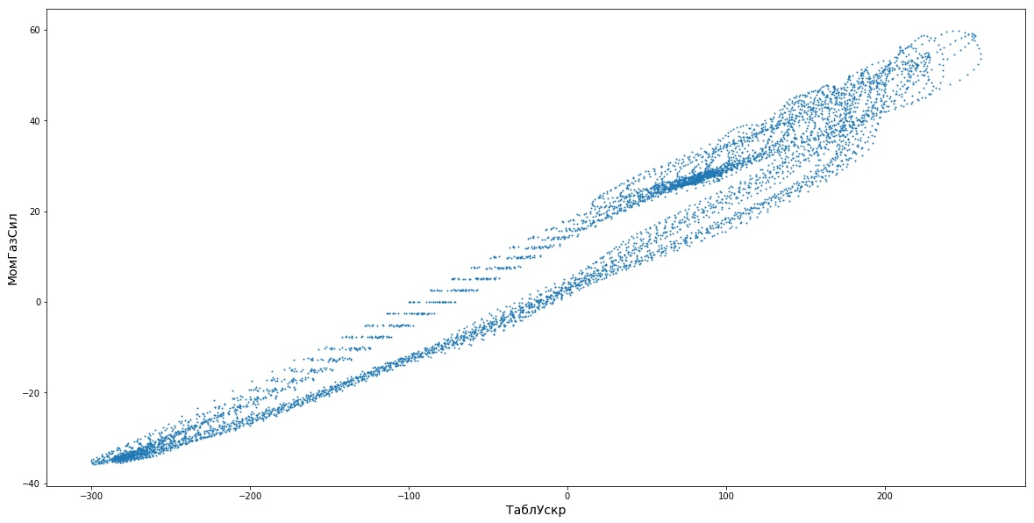

*Рис 2. Зависимость момента газовых сил от углового ускорения.*

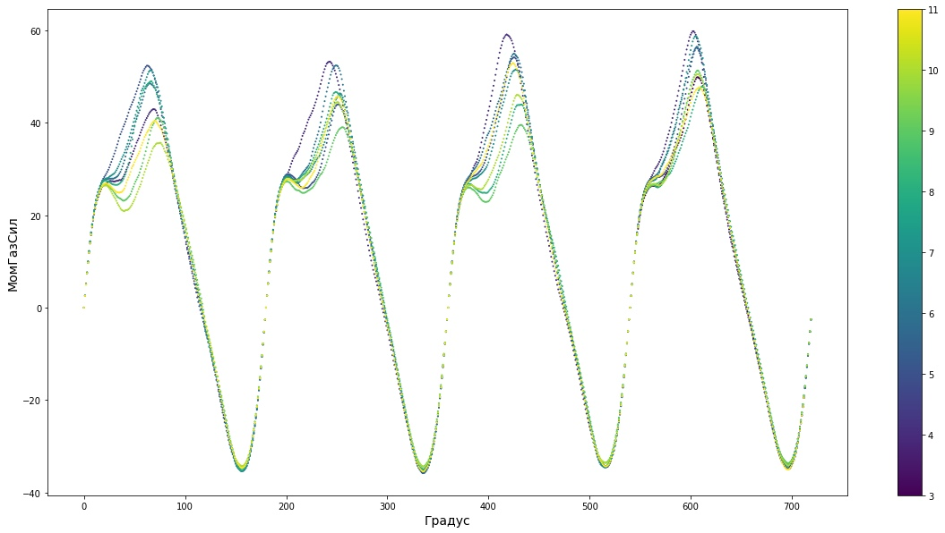

*Рис 3. Зависимость момента газовых сил от угла поворота.*

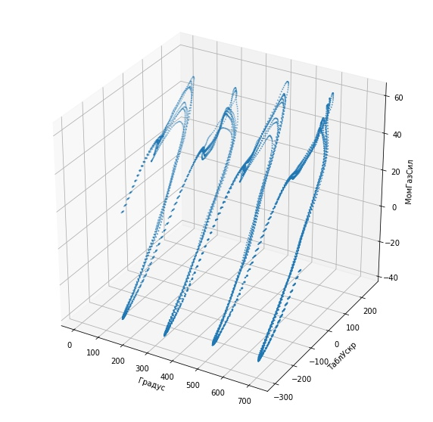

*Рис 4. Зависимость момента газовых сил от угла поворота и углового ускорения.*

После анализа отображения имеющихся точек на графиках можно сделать следующие выводы:

1. Крутящий момент газовых сил зависит как от углового ускорения коленчатого вала, так и от его угла поворота. Следовательно, нужно строить модель на основе обоих признаков.
2. Зависимость не удастся аппроксимировать плоскостью или полиномом, которые «строит» линейная регрессия. Поэтому необходимо воспользоваться более гибкими моделями, такими как нейронные сети.

**Описание решения поставленной задачи**

Как известно, многослойный перцептрон может достаточно хорошо приближать многие функции. Многослойный перцептрон – это один из простейших видов нейронных сетей, он состоит из нескольких полносвязных слоёв.

Гиперпараметрами такой сети являются количество слоёв, количество нейронов на каждом слое и функции активации. Эти гиперпараметры необходимо подобрать так, чтобы модель показывала наилучший результат.

В роли метрики качества использовался коэффициент детерминации модели (чем он ближе к единице, тем более высокое качество показывает модель).

Экспериментально было установлено, что практически при любой архитектуре нейронной сети она показывает хорошее качество: коэффициент детерминации варьируется от 0,94 до 0,97. Оптимальным можно считать следующий набор гиперпараметров: 5 слоёв, 100 нейронов на первом слое, 400 на втором, 400 на третьем, 200 на четвёртом и 1 на пятом – отвечающий за итоговый ответ. Первый слой имеет функцию активации «sigmoid», остальные – «relu». Помимо этого, качество предсказаний повышается, если использовать L2-регуляризацию для весов сети.

Схематично архитектуру нейронной сети можно представить таким образом:

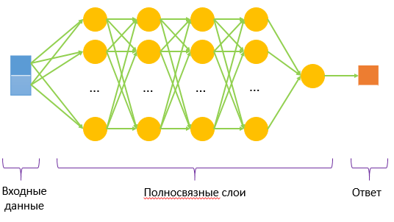

*Рис 5. Схема используемой нейронной сети.*

Каждый нейрон на каждом слое проводит некоторое преобразование над поступившими в него данными и посылает результат своей работы на следующий слой. Веса нейронов, с помощью которых проводятся преобразования, настраиваются в процессе обучения сети.

Кроме того, эксперименты показали, что модель делает более качественные предсказания, если предварительно масштабировать данные по правилу:

$$z= \frac{x-Ex}{σ},$$

где $x$– исходные данные, $Ex$– их математическое ожидание, $σ$– их стандартное отклонение. Это особенно важно, если в сети используются слои с сигмоидальной функцией активации. Тогда поступающие в них данные с предыдущего слоя тоже необходимо масштабировать.

**Полученные результаты**

Исходные данные делились на обучающую и тестовую выборки. На обучающей выборке происходило обучение модели, а на тестовой – проверка качества.

Код для построения модели:

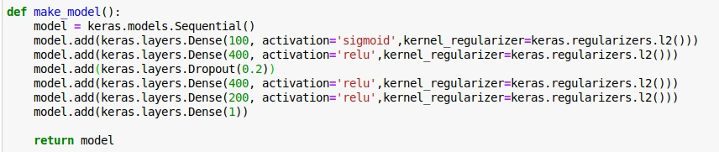

Запуск процесса обучения:

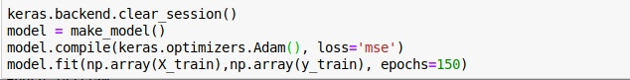

Предсказания для тестовой выборки:

https://pp.userapi.com/c854024/v854024310/8f4cc/9oXDoSR-C48.jpg

Расчёт коэффициента детерминации:

https://pp.userapi.com/c854024/v854024189/90821/R5KKJcppoqA.jpg

После нанесения на график истинных ответов для тестовой выборки и предсказанных моделью получаем следующую картину (одним цветом обозначены правильные ответы, а другим – ответы модели; видно, что модель восстановила зависимость, хоть и с некоторыми погрешностями):

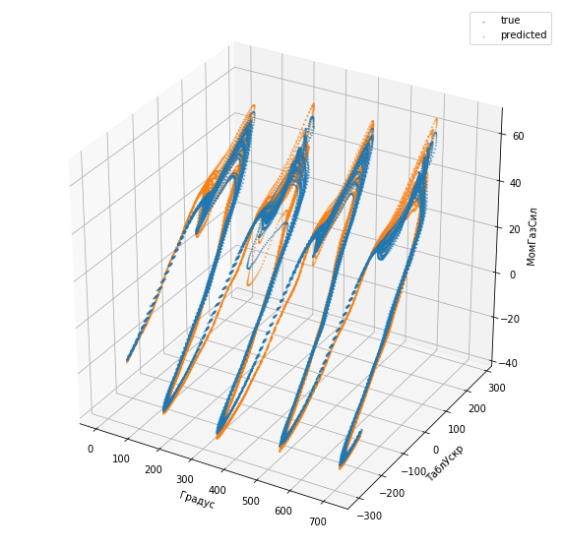

*Рис 6. Зависимость истинного и предсказанного моментов газовых сил от угла поворота и углового ускорения.*

**Выводы**

Примененные на практике методы машинного обучения позволяют решить поставленную задачу с высокой точностью, даже не обладая знаниями об устройстве двигателя внутреннего сгорания.

В процессе выполнения работы была разработана нейросетевая модель, предсказывающая значение крутящего момента газовых сил в зависимости от угла поворота и углового ускорения коленчатого вала.

Качество предсказаний было проверено на тестовой выборке, и коэффициент детерминации является равным 0,97.

Видно, что коэффициент близок к единице, однако некоторая разница всё ещё присутствует, что видно на финальном графике.

Это означает, что остаётся пространство для дальнейших исследований с целью улучшения качества работы модели.

Один из возможных вариантов – делать предсказания не только по текущим значениям угла и ускорения, но и по их значению за несколько предыдущих моментов времени, так модель сможет выявлять более сложные зависимости.

**Список источников**

1. Hagan M. T. et al. Neural network design. – Boston : Pws Pub., 1996. – Т. 20.
2. https://ru.wikipedia.org/wiki/Коэффициент_детерминации
3. https://matplotlib.org
4. https://keras.io
5. Scikit-learn: Machine Learning in Python, Pedregosa et al., JMLR 12, pp. 2825-2830, 2011.